Design Thinking
Profesoras: Micaela Akawie, Dulce Portas

Módulo 2: Empatizar

Sesión 3: Conociendo a los usuarios: Contexto
Noviembre 2 de 2021

Empatía:
Es la capacidad de reconocer y comprender los sentimientos, ideas, conductas y actitudes de los demás y entender las circunstancias que les pueden afectar en situaciones concretas.

Investigación Cuantitativa:
- Confirmatoria y deductiva
- Responden qué, cómo, cuándo
- Fácil de medir
- Medición automatizada
- ¿qué sucede? ¿A quién le sucede? ¿Cuándo sucede? ¿Dónde sucede?

Investigación Cualitativa:
- Exploratoria e inductiva
- Responden por qué
- Difícil de medir
- Medición humana
- ¿Por qué sucede? ¿Cómo? ¿Cómo se sienten las personas? ¿Qué piensan las personas?

Métodos Cuantitativos

Fuentes de información:

Cuando el producto ya existe:
- Herramienta de medición
- Analytics
- Mapa de calor
- A/B test

Cuando el producto es nuevo:
- Marco existente
- Investigaciones previas
- Encuestas

Encuestas
Herramienta de recolección y análisis. Pueden incluir respuestas abiertas y cerradas.

Tips para realizar una encuesta

Antes de empezar, es importante definir:

- Objetivos
- Audiencia
- Preguntas indispensables
- Metodología de análisis

Métodos Cualitativos

Entrevista
Su objetivo es conocer de modo profundo la realidad, necesidades latentes, deseos, conocimientos, valores y modelos mentales de las personas.

Observación o Shadowing
Observar al usuario en su contexto y documentar la observación con imágenes o texto.

Focus group
Entrevista en la que un moderador lanza preguntas al grupo, mientras los observadores registran sin ser vistos.

Imaginación cognitiva
Se trata de que el usuario imagine que está disfrutando un producto/servicio y que anote la experiencia (racional y emocional) según vamos pasando por todas las fases del mismo.

Estrategias de investigación

- Diseñar estrategia de investigación → acercarse a las personas con un propósito.

- Definir campo de investigación: diferenciar entre hechos demostrables, desconocimiento y suposiciones.

- Los hechos demostrables tienen fuentes que los confirmas.

- Las ideas desconocidas se convierten en preguntas de exploración.

- Las suposiciones se convierten en hipótesis de investigación.

Hipótesis:
- Se deben escribir en afirmativo
- Deben ser claras y precisas
- Deben ser relevantes para la temática que se investiga

Mapa de actores

Su objetivo es llevar a cabo un mapeo en el que se incluye de forma visual cada uno de los participantes que intervienen durante todo el proceso. A medida que se integran los actores, es posible caracterizarlos entendiendo cómo se establecen las relaciones entre ellos.

Ejemplo: Se consideran actores a las instituciones, los departamentos, las secciones, las personas y los canales de comunicación.

Análisis de actores y competidores

Competidores directos:
Actores que resuelven un problema igual o casi igual al nuestro y que lo hacen para el mismo segmento de usuarios en el que estamos.

Competidores indirectos:
No resuelven lo mismo que nosotros, pero pueden llegar a satisfacer
parcialmente las mismas necesidades.

Mapa de la competencia
Sirve para ubicar a los actores en un modelode caracterización del contexto actual. Ubicar a los competidores en un mapa compuesto por dos ejes.

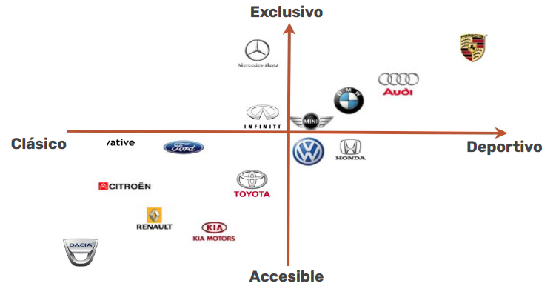
Sincrónico

https://app.mural.co/t/lopaworkspace7627/m/lopaworkspace7627/1635884304537/cf61d6cd7c10918ff3447e6aca4efb08274eaa35?sender=c16e17d8-310a-4397-8dcb-6f156bd38738
Sesión 4: Conociendo a los usuarios: Investigación.

Noviembre 9 de 2021

Entrevistas:
- No dar nada por sentado
- Preguntar
- Escucha activa
- Hacer un breve resumen periódicamente
- Lenguaje corporal
- Evitar ser solemnes

Guía para crear una entrevista

1. Empezar con una pregunta amplia
2. Continuar con preguntas más enfocadas (hacer que los entrevistados cuenten historias, pedir ejemplos específicos)
3. Observar lo que no está dicho
4. Profundizar
5. Dejar las preguntas técnicas para el final

Big data y Thick data

La antropóloga Tricia Wang, en el año 2013, acuñó el término “Thick data” para referirse al análisis cualitativo que se desprende de la generación de big data en el mundo actual.

Sincrónico
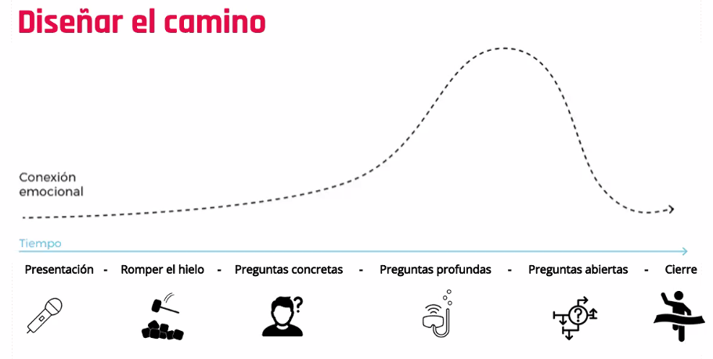
.

¿Cuántas entrevistas se debe hacer?
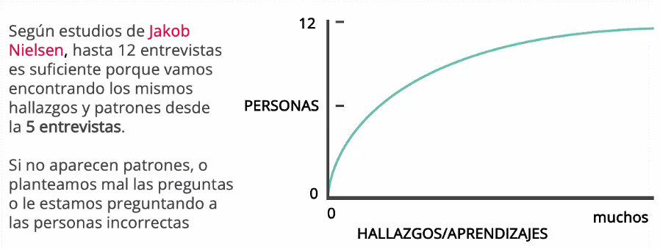
https://app.mural.co/t/lopaworkspace7627/m/lopaworkspace7627/1635884304521/afaeffe926e843236b9266262e626f0a8df59d03?sender=46e490f5-98d3-4128-8e0d-61a53b7ce348

https://docs.google.com/presentation/d/18TDDEJOmDh7gGsSqIuF2LLckbBzN2x8xPE69sZ3hqTU/edit#slide=id.gd9204c24b1_1_16

Entrevista:

Bloque 1- Preguntas generales (edad, estudios, donde trabaja, como está compuesta su familia):

Pregunta 1: Contanos un poco sobre vos: ¿cómo te llamás? ¿qué edad tenés? ¿estudiás? ¿trabajás? ¿con quién vivís?

Pregunta 2: Contanos un poco sobre el cine que ves. ¿Vas al teatro o preferís verlo en la tele? ¿con qué frecuencia lo hacés? ¿qué clase de películas te gustan? ¿cómo elegís las películas que ves?

Pregunta 3: ¿Creés que el streaming puede reemplazar al cine? ¿vos qué preferís? ¿Por qué?

Bloque 2: Preguntas de contexto:
Pregunta 4:
- ¿Creés que la pandemia afectó tu situación económica? ¿cómo la afectó?

Pregunta 5:
- ¿Creés que la pandemia afectó tus hábitos con relación al cine? ¿cómo los afectó? La frecuencia con la que ibas al cine, ¿creés que se afectó con la pandemia? ¿cómo se afectó?

Pregunta 6:
- ¿Tenés algún servicio de streaming? Si tenés, contanos qué servicios tenés y qué tanto lo usás. ¿Qué clase de contenido ves?

Bloque 3: Preguntas abiertas sobre la temática:
Pregunta 7:
- ¿Te incomoda algo a la hora de ir al cine/teatro actualmente? ¿Que te incomoda?

Pregunta 8:
- Como pensás que sería el protocolo ideal para que te sientas seguro en una sala de cine?

Pregunta 9:
- ¿Cómo pensás que se podría facilitar la apertura de las salas de cine? ¿qué propondrías?

Pregunta 10:
- ¿Qué aspectos cambiarías del cine (salas) tradicional?

Sesión 5. Conociendo a los usuarios: definiendo personas

Noviembre 16 de 2021.

Clustering
Una herramients para organizar la información. Ordenar y agrupar los insights de un proceso de research.

Protopersona
También llamada arquetipo, es una herramienta que nos permite comprender profundamente al usuario generando un mix de datos, imágenes y patrones representados en un personaje que permite visualizar mejor su contexto y necesidades.

La Persona es una herramienta que sirve para documentar y definir a los usuarios. Permite asociar atributos, necesidades, problemas e inquietudes de los potenciales usuarios.

Arquetipo vs estereotipo

Arquetipo:
Definido por patrones y análisis.

Estereotipo:
Definido por preconceptos y prejuicios.

Persona vs Target

Persona:
UX (actitud y comportamiento)

Target:
Marketing (perfil de consumidor)

Las Personas nos ayudan a:
- Medir
- Recordar
- Contextualizar
- Comunicar

Definir usuarios específicos evita:
- Prejuicios
- Egocentrismo
- Abstracciones
- Sesgos

Sincrónico

Documentos:

https://www.uniglobalunion.org/sites/default/files/files/news/estudio_covid_19_es.pdf

Mayo 11 de 2020
https://www.goldenglobes.com/articles/estado-de-la-industria-cinematografica-mundial-frente-la-pandemia

https://www.semana.com/economia/articulo/luces-camara-accion/202100/

https://es.statista.com/estadisticas/1209640/covid-19-impacto-estimado-en-la-taquilla-mundial/

La industria como tal ha alcanzado un nivel de asistencia cercano al 40 por ciento de lo que se tenía en 2019. Es mucho menos de lo que alcanzó ese año. Si lo medimos en todo el año, del primero de enero a mediados de agosto, la industria apenas va en el 23 por ciento de los espectadores frente a 2019, que es el año contra el que nos podemos medir por ser de operación completa.

Por ejemplo, de la confitería en la que teníamos varios formatos en las salas de cine, eliminamos el 75 por ciento de las referencias. Lo hicimos por dos motivos: primero, por facilidad en la operación en esta etapa de aforo; y, segundo, para evitar aglomeraciones y que la transacción fuera más expedita. En otro caso, para adquirir las boletas, la prioridad la estamos dando para que usen el nuevo portal de Cine Colombia, que es más eficiente. Por primera vez, el 35 por ciento de todas las ventas de boletas se hacen a través del portal.

Clustering:
https://app.mural.co/t/lopaworkspace7627/m/lopaworkspace7627/1635884304529/1f603120f027a52cd5660b00c79523d79b3e55ad?sender=08e49c8c-d9e8-4cd8-a293-c7c207322680

Mapa de empatía:
https://app.mural.co/t/lopaworkspace7627/m/lopaworkspace7627/1635884304511/6e99a986e44912b2059cdc564d0b414534c781f9?sender=52eb3efd-3b92-4422-9340-751dc18d62b7

Protopersona

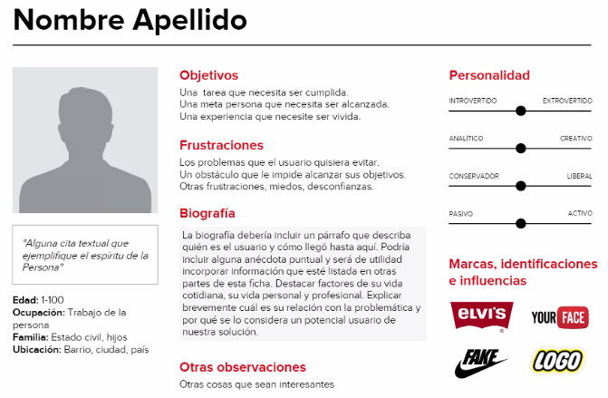
Preguntas disparadoras para el Mapa de Empatía

1) ¿Qué piensa?
· ¿Qué es lo que más le importa? (aunque no lo diga verbalmente).
· ¿Qué es lo que lo motiva?
· ¿Con qué tipo de problemas tiene que lidiar?

2)¿Qué siente? (empatía con sus emociones y sensaciones):
· ¿Qué emociones siente?
· ¿Qué sensaciones detectan en el usuario?
· ¿Como le quita las ganas de dormir?
· ¿Qué le quita las ganas de dormir?
· ¿Cuáles son sus sueños y aspiraciones?

3) ¿Qué dice? (piensa qué diría en publico):
· ¿Qué dice que le importa?
· ¿Con quién suele hablar?
· ¿Tiene influencia en alguien?

4)¿Qué hace? (cómo se comportaría el usuario en público):
· ¿Cómo se comporta habitualmente en público?
· ¿Cómo se comportó y que dijo durante la entrevista?
· ¿Qué actitud tiene?
· ¿Qué es lo que hace para conseguir lo que quiere?

5) Pain points: ¿Cuáles son sus miedos y esfuerzos?:
· ¿Qué miedos o riesgos le preocupan?
· ¿Qué obstáculos se interponen entre él y sus deseos o necesidades?
· ¿Qué riesgos tiene miedo de asumir?

6) ¿Cuáles son sus objetivos?:
· ¿Qué desea o necesita conseguir en realidad?
· ¿Cuáles son sus deseos?
· ¿Cuáles son sus necesidades?
· ¿Cuáles son sus expectativas?

Bitácora:

Links:
Mapa de actores:
https://app.mural.co/t/lopaworkspace7627/m/lopaworkspace7627/1635884304537/cf61d6cd7c10918ff3447e6aca4efb08274eaa35?sender=afb36107-661d-4541-b5e5-4f460bbb1de1

User Persona y Mapa de empatía:
https://app.mural.co/t/lopaworkspace7627/m/lopaworkspace7627/1635884304511/6e99a986e44912b2059cdc564d0b414534c781f9?sender=9977e9aa-2b99-4506-bd4a-75e17142e8e7

Clustering:
https://app.mural.co/t/lopaworkspace7627/m/lopaworkspace7627/1635884304529/1f603120f027a52cd5660b00c79523d79b3e55ad?sender=25d6ae04-e4eb-4ac2-9bf8-8eb32cffbf06

Bitácora:
https://docs.google.com/presentation/d/18TDDEJOmDh7gGsSqIuF2LLckbBzN2x8xPE69sZ3hqTU/edit#slide=id.gcb4b2ab6a4_0_0

- Nos centramos en personas que consumen cine/teatro/servicios de streaming, dado que no tenemos manera de entrevistar a personas de la industria (productoras de cine, empresas dueñas de salas, etc)
- Basándonos en nuestra experiencia, el consumo de servicios de streaming aumentó, mientras que la vuelta a eventos presenciales casi que ni se dió.
- Al buscar los datos cuantitativos encontramos la confirmación de nuestra experiencia personal mencionada en la pregunta anterior, los cines/teatros cerraron casi completamente a partir de marzo de 2020, y las plataformas de streaming tuvieron un crecimiento muy incrementado en sus usuarios (por ejemplo Netflix, pasó de 12 millones de usuarios nuevos en el primer semestre de 2019, contra 26 millones en el primer semestre de 2020).
- Entrevistamos a amigos/familiares: personas consumidoras de estos tipos de eventos, que no sean expertas, ya que no nos representaria a un usuario tipico, y ademas que esten involucrados en nuestra tematica desde distintas perspectivas.
- Aunque tengan varios servicios de streaming, estos no pueden reemplazar la experiencia de ir al cine.
- El entrevistador, el entrevistado y un observador.

- La protopersona se caracteriza por ser un “boceto” del usuario para el que estamos diseñando, definido por patrones y análisis para poder comprender su contexto y necesidades.
- Evaluando las entrevistas, nos dimos cuenta que no solo la pandemia fue el factor que definio que la gente no consuma servicios audiovisuales, las personas si estan dispuestas en volver al cine, pero encuentran limitaciones en la oferta debido a los costos, aunque podrian pagar mas si las salas no fuesen tan concurridas.
- El clustering es una herramienta para organizar la información proveniente del proceso de research. Los insights se ordenan y agrupan bajo algún criterio que puede ser diferente en cada proyecto, en función de la relación o afinidad que se encuentra entre ellos. El objetivo al ordenar la información es poder comprender con mayor profundidad a las personas.

